阿拉巴馬監獄 Alabama Slammer
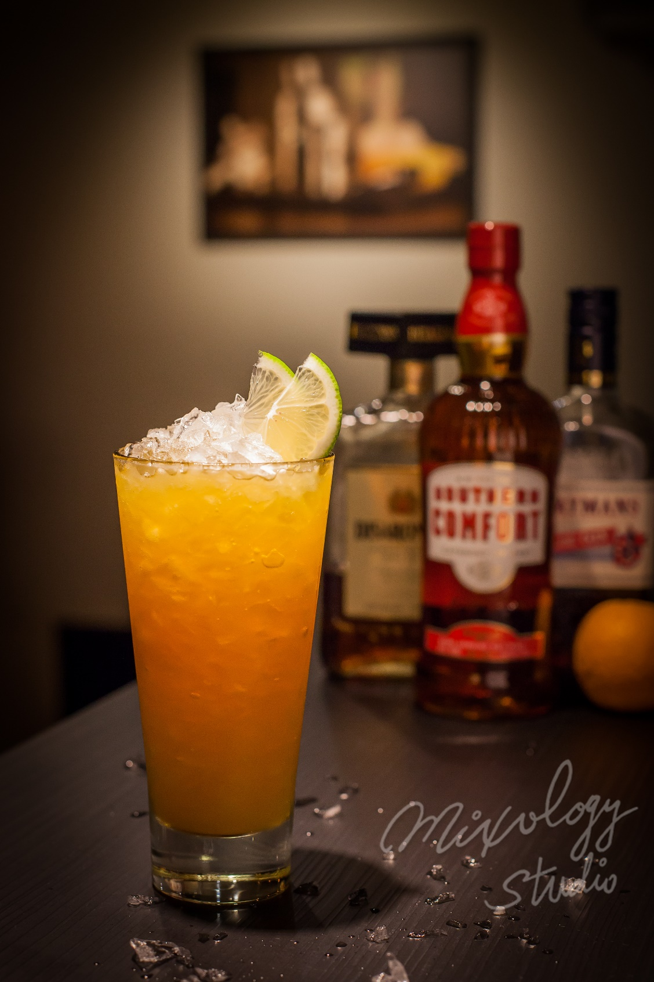 | ◆ 材料比例 ◆
 | 野莓琴酒 | 30 ml
 | 杏仁香甜酒 | 30 ml
 | 南方安逸香甜酒 | 30 ml
 | 現榨柳橙汁 | 60 ml
 | ◆ 調製方法 ◆
 | 杯子 | 冰鎮長飲杯
 | 作法 | - 雪克杯加入所有材料及冰塊，搖盪均勻。  - 濾掉冰塊，將酒液倒入冰鎮過的長飲杯，加入碎冰至全滿。
 | 建議裝飾物 | 檸檬片  柳橙片  糖漬櫻桃

